Материалы для проведения промежуточной аттестации
по физической культуре (1 класс)

за 2019-2020 учебный год

Пояснительная записка

- материалам для проведения промежуточной аттестации по физической культуре обучающихся 1 класса

Назначение работы

Работа предназначена для проведения промежуточной аттестации обучающихся 1 классов по предмету «Физическая культура». Основной целью работы является определение уровня достижения учащимися предметных и метапредметных планируемых результатов основной образовательной программы основного общего образования по физической культуре.

Документы, определяющие содержание работы
Работа составлена в соответствии:

- с требованиями федерального государственного образовательного стандарта основного

общего образования (Федеральный государственный образовательный стандарт основного общего образования. - М.: Просвещение, 2014);

- с рекомендациями Примерной программы по физической культуре (Примерная программа по физической культуре. 1-4. - М.: Просвещение, 2015 год);

- с учебной программой «Комплексная программа физического воспитания учащихся 1-4 классы» (В. И. Лях, - М.: Просвещение, 2016).

Характеристика работы

Работа по физической культуре для обучающихся 1 класса состоит из двух частей - практической и теоретической. Теоретическая часть сдается в форме тестирования в количестве 10 вопросов.

Вопросы, основываются на знаниях в области физической культуры и по истории Олимпийского движения и Олимпийских игр, в соответствии с требованиями ФГОС начального общего образования и примерной программы по предмету «Физическая культура для начальной школы».

Стоимость одного правильного ответа на вопрос оценивается в 1 балл. Число правильных ответов в соответствии с оценочной таблицей переводится сначала в очки, а затем в оценку.

Время выполнения работы
Время выполнения тестовой работы 30 минут.

Проверяемые умения
Работа, по физической культуре, направлена на проверку следующих умений:
- составлять утреннюю зарядку, знать последовательность выполнения упражнений;

- знать понятие «режима дня», уметь выделять основные дела и определять их последовательность в течение дня;

- выполнять организующие строевые команды и приемы;

- характеризовать акробатические упражнения, знать технику выполнения подъемов и спусков с пологих склонов на лыжах;

- ориентироваться в понятиях: закаливание;
- знать органы чувств, их значение в жизни человека;
- уметь определять символику Олимпийских игр;

- раскрывать на примерах положительное влияние физических упражнений, рационального питания, закаливающих процедур на здоровье человека;

- выполнять тестовые нормативы по физической подготовке.

Система оценки

Общая оценка определяется средним баллом за сдачу теоретического и практического разделов программы, причем преимущество отдается оценке развития показателей физических качеств учащегося.

Оценочная таблица теоретической аттестации по физической культуре

Оценка | Уровень | Количество правильных ответов
«5» | высокий | 10 - 9
«4» | повышенный | 8 - 7
«3» | базовый | 6 - 5
«2» | ниже базового | менее 5

Оценочная таблица теоретической аттестации по физической культуре для лиц с ОВЗ
Оценка | Уровень | Количество правильных ответов
«5» | высокий | 10 - 8
«4» | повышенный | 7 - 6
«3» | базовый | 5 - 4
«2» | ниже базового | менее 4

Согласно постановлению Министерства образования к аттестации допускаются обучающиеся, имеющие основную группу здоровья. Обучающиеся, относящиеся к подготовительной группе, сдают практическую часть в упрощенной форме и теоретическую часть в полной форме, а группа ЛФК сдают только теоретическую часть. Лица с ОВЗ, сдают все как теоретическую, так и практическую часть, но требования к ним ниже.

Бланк заполнения для теоретической части аттестации

Ф.И.О. класс:_________________________________________________________________

1 | 2 | 3 | 4 | 5 | 6 | 7 | 8 | 9 | 10

Оценочная таблица практического раздела промежуточной аттестации 1-4 классов (7-10 лет)

 |  |  |  |  |  | Уровень
Физические | Контрольное | Возр,
 |  |  |  |  |  |  |  | Базовый и
 | упражнение |  | Базовый и пониженный | повышенный |  | высокий |  |  | повышенный |  | высокий
способности | (тест) | лет |  |  |  |  |  | повышенный
 |  |  | для мальчиков |  |  |  |  |  | для девочек
 |  | 7 | 7,5 и более | 7,3 | – 6,2 | 5,6 и менее |  | 7,6 и более | 7,5 | – 6,4 | 5,8 и менее
Скорость | Бег 30 м, с | 8 | 7,1 –II– | 7,0 | – 6,0 | 5,4 –II– |  | 7,3 –II– | 7,2 | – 6,2 | 5,6 –II–
 |  | 9 | 6,8 –II– | 6,7 | – 5,7 | 5,1 –II– |  | 7,0 –II– | 6,9 | – 6,0 | 5,3 –II–
 |  | 10 | 6,6 –II– | 6,5 | – 5,6 | 5,1 –II– |  | 6,6 –II– | 6,5 | – 5,6 | 5,2 –II–
 |  | 7 | 11,2 и более | 10,8 | – 10,3 | 9,9 и менее |  | 11,7 и более | 11,3 | – 10,6 | 10,2 и менее
Координация | Челночный бег 3x10 м, с | 8 | 10,4 –II– | 10,0 – 9,5 |  | 9,1 –II– |  | 11,2 –II– | 10,7 | – 10,1 | 9,7 –II–
движений |  | 9 | 10,2 –II– | 9,9 | – 9,3 | 8,8 –II– |  | 10,8 –II– | 10,3 – 9,7 |  | 9,3 –II–
 |  | 10 | 9,9 –II– | 9,5 | – 9,0 | 8,6 –II– |  | 10,4 –II– | 10,0 – 9,5 |  | 9,1 –II–
 |  | 7 | 100 и менее | 115 | – 135 | 155 и более |  | 85 и менее | 110 | – 130 | 150 и более
Скоростно- | Прыжки в длину с места, | 8 | 110 –II– | 125 | – 145 | 165 –II– |  | 90 –II– | 125 | – 140 | 155 –II–
силовые | см | 9 | 120 –II– | 130 | – 150 | 175 –II– |  | 110 –II– | 135 | – 150 | 160 –II–
 |  | 10 | 130 –II– | 140 | – 160 | 185 –II– |  | 120 –II– | 140 | – 155 | 170 –II–
 |  | 7 | 700 и менее | 750 | – 900 | 1100 и более |  | 500 и менее | 600 | – 800 | 900 и более
Выносливость | 6-минутный бег, м | 8 | 750 –II– | 800 | – 950 | 1150 –II– |  | 550 –II– | 650 | – 850 | 950 –II–
 |  | 9 | 800 –II– | 850 – 1000 |  | 1200 –II– |  | 600 -II- | 700 | – 900 | 1000 –II–
 |  | 10 | 850 –II– | 900 – 1050 |  | 1250 –II– |  | 650 –II– | 750 | – 950 | 1050 –II–
 |  | 7 | 1 | 3 | – 5 | +9 и более |  | 2 и менее | 6 | – 9 | 12,5 и более
Гибкость | Наклон вперёд из поло- | 8 | 1 | 3 | – 5 | +7,5 –II– |  | 2 –II– | 5 | – 8 | 11,5 –II–
 | жения сидя, см | 9 | 1 | 3 | – 5 | 7,5 –II– |  | 2 –II– | 6 | – 9 | 13,0 –II–
 |  | 10 | 2 | 4 | – 6 | 8,5 –II– |  | 3 –II– | 7 – 10 |  | 14,0 –II–
 | Подтягивание на высокой | 7 | 1 | 2 | – 3 | 4 и более |  | 2 и менее | 4 | – 8 | 12 и более
 | перекладине из виса,
 |  | 8 | 1 | 2 – 3 |  | 4 –II– |  | 3 –II– | 6 – 10 |  | 14 –II–
Сила | кол-во раз (м.),
 |  | 9 | 1 | 3 – 4 |  | 5 –II– |  | 3 –II– | 7 – 11 |  | 16 –II–
 | на низкой перекладине из
 |  | 10 | 1 | 3 – 4 |  | 5 –II– |  | 4 –II– | 8 – 13 |  | 18 –II–
 | виса лёжа, кол-во раз (д.)

Теоретическая часть по предмету
«Физическая культура» (1 класс)

Ф.И.О. класс:___________________________________________________________________

1.Разминку проводят

…

а) в начале урока;

б) в конце урока;

в) в середине урока;

г) в любой части урока.

- Закаливанием нужно заниматься …

а) периодически;
б) постоянно;

в) по желанию;
г) в зависимости от погоды.

- Какое основное физическое качество нужно для бега на длинные дистанции?
а) быстрота; в) сила;
б) гибкость; г) выносливость.
- Виды построений на уроке физической культуры …

а) колонна, шеренга, круг; в) трапеция; б) линейка; г) полукруг.

- Утреннюю гигиеническую гимнастику выполняют -

а) вечером; в) в обед; б) утром; г) днём.

6. Смысл занятий физической культурой для школьников:

а) укрепление здоровья и совершенствование физических качеств;
б) в обучении двигательных действий;

в) времяпровождение;
г) улучшение настроения.

- Сколько попыток дается участнику соревнований по прыжкам в длину с места?
а) две попытки на каждой высоте; в) одна попытка на каждой высоте;
б) три попытки на каждой высоте; г) четыре попытки на каждой высоте.

8. На какой фотографии изображен гимнаст?

а) б)
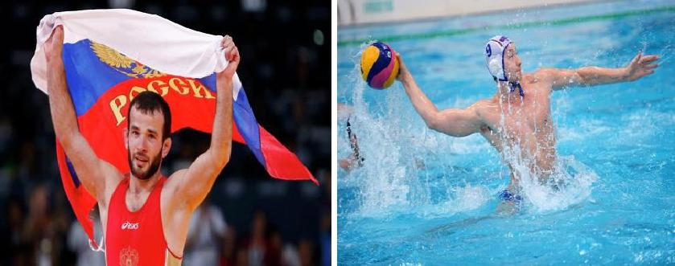

в)
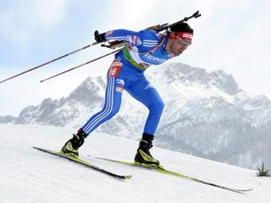

г)
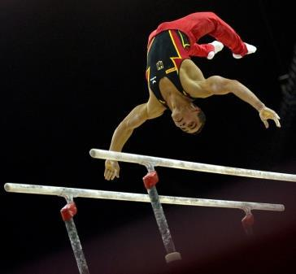

9. на а)
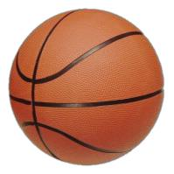

какой фотографии б)
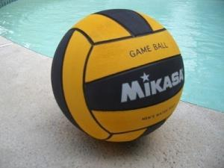

изображен футбольный мяч?
в)

г)
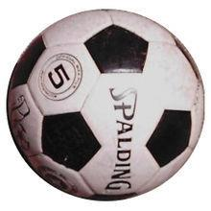

10. В каком виде спорта у спортсмена есть клюшка?

а)

б)

хоккей; в) футбол; бокс; г) баскетбол.

